Il 26 gennaio 2011 la Fondazione Corriere della Sera ha organizzato, a Milano, il convegno dal titolo “Risorgimento italiano e sionismo” .
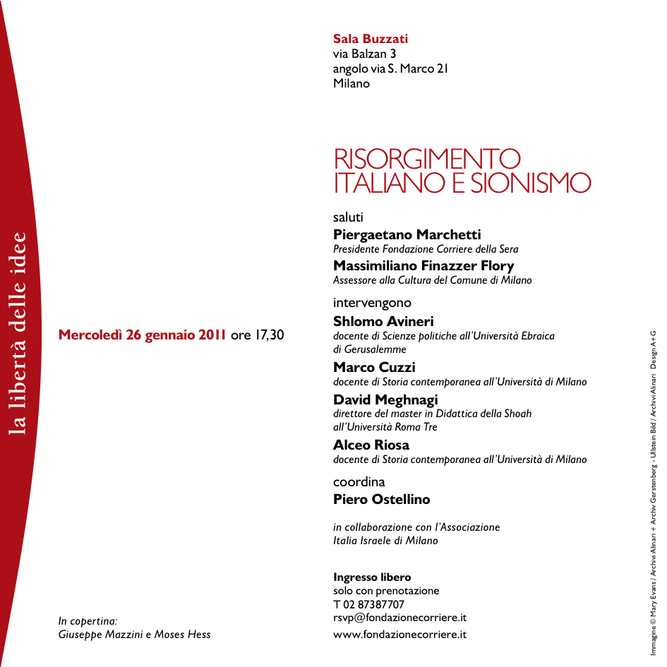

Riportiamo,di seguito, un estratto dell’intervento del prof. David Meghnagi, docente all’Università Roma 3.
“Mentre in Europa i nazionalismi sono ostili agli ebrei, il Risorgimento italiano è diverso”. “Benedetto Musolino ebbe un ruolo centrale nel Risorgimento, più di Mazzini: Garibaldi gli affida di creare la testa di ponte tra Sicilia e Calabria per lo sbarco. La nazione italiana è molto antica, molto più antica della nascita dello Stato d’Italia”… “E Musolino scrive nel 1851 un libro sullo Stato Ebraico, Gerusalemme e il popolo ebreo dalla Francia, esule, da dove ipotizza che l’ebraico sarebbe stata la lingua ufficiale di un nuovo Stato, come poi è avvenuto”.
L’argomento stupisce e incuriosisce. David Meghnagi prosegue: “Ma come poteva un calabrese che non aveva mai conosciuto Herzl esprimere simili concetti? Ma non basta: Musolino cerca di avere contatti coi Rothschild, va in Gran Bretagna e cerca pure contatti col Sultano per favorire l’importazione di ebrei in Palestina, facendoli accettare dall’Impero Ottomano”. Il relatore spiega che “l’idea è di fare una grande ferrovia che unisca oriente e occidente, per impedire alla Russia di arrivare al Mediterraneo. Non ottiene nulla, ma il crollo dell’Impero Ottomano cambia le cose. L’emancipazione del giudaismo coinvolge il resto d’Europa, come già accaduto in altri tempi. Musolino, prima ancora di Herzl, teorizza lo Stato Ebraico. La risposta potrebbe essere nella consuetudine delle lettere: la gente si scriveva. E vogliamo ricordare che da tutta Europa venne una gioventù a combattere qui per la libertà d’Italia e fra loro tanti ebrei che ora si ritrovano al Gianicolo”.
Guarda il filmato: (intervento Meghnagi: da -1:01)

